Yıldız Teknik Üniversitesi

Yapısal Programlama Dönem Projesi Raporu

Ad Soyad: RAYENE BECH

E-posta adresi : rayenebech@gmail.com

l1118115@std.yildiz.edu.tr

**İçerikler**

1. Program ve rapor hakkında önemli bilgiler
2. “paremeters.txt” dosyası tanıtımı
3. Menü fonksiyonu çalışma prensibi
4. Yapılan işlemler:
   * Öğretim üyesi fonksiyonları
     + Öğretim üyesi ekle
     + Öğretim üyesi güncelle
     + Öğretim üyesinin kaydını sil
   * Ders işlemleri fonksiyonları
     + Ders ekle
     + Ders güncelle
     + Ders silme
   * Öğrenci işlemleri fonksiyonları
     + Öğrenci ekle
     + Öğrenci güncelle
     + Öğrencinin kaydını sil
   * Kayıt işlemleri fonksiyoları
     + Kayıt ekle
     + Kayıt sil
     + Kayıt güncelle
   * Listeleyenler fonksiyonlar
     + Öğretim üyesinin verdiği dersleri listeleyen
     + Derse kayıtlı olan tüm öğrencileri listeleyen
     + Öğrencinin aldığı tüm dersleri listeleyen
     + Sınıf listesini oluşturan
5. Program ve rapor hakkında önemli bilgiler

* Bu program, üniversitenin yetkili kişi tarafından çalıştırılacağını varsayarak tasarlanmıştır.
* Program UTF-8 kodlaması ile çalışılmaktadır. Türkçe karakterleri kullanılmamalıdır.
* Raporda her fonksiyon için kullandığı yardımcı fonksiyonlar ve yaptığı temel işi anlatılmaktadır. Ayrıca olumlu (SUCCESS) ve olumsuz (FAIL) örnekler verilmektedir.
* FAIL örnekler, bilgiler yanlış girilirse veya sistemde kayıtlı değilse, daha önce yapılan bir işlem yine yapmaya çalışılırsa, üniversitenin sistemi şartları sağlanmazsa ve benzeri durumlarda verilen örneklerdir.
* SUCCESS örnekler, kullanıcının girdiklerinde bir sıkıntı yoksa ve istenen işlem başarıyla tamamlanırsa ve benzeri durumlarda verilen örneklerdir.

1. “paremeters.txt” dosyası tanıtımı

Bu işlemi gerçekleştiren fonksiyon:

* **void setparameters();**

“Parameters.txt” dosyası önemli bilgiler tutmaktadır:

* Öğrencinin alabileceği maksimum ders sayısı
* Öğrencinin alabileceği maksimum kredi değeri
* Kayıtlar sayısı

Bu dosyanın önemi:

* Bir öğrencinin açılan derslere kaydedilmeden önce bu öğrencinin toplam aldığı derslerle maksimum ders sayısı, ve toplam aldığı kredi değeriyle maksimum kredi değeri karşılaştırdıktan sonra kayıt işlemi yapılıp yapılamayacağına karar verilmektedir.
* Her kayıt işleme otomatik artan benzersiz bir ID’si olacağı için en son kayıt işleminin ID’s tutulmalıdır.

Program ilk çalıştırıldığında kullanıcından maksimum ders sayıs ve maksimum kredi değeri isteyip “Parameters.txt” dosyasına saklanmaktadır. Kayıtlar sayısı ise henüz hiç bir kayıt yapılmadığı için 0 olarak saklanmaktadır.

******** Welcome to the data base system of the university!********

** Setting up the parameters:

** Please enter the maximum number of credits that a student can take: 10

** Please enter the maximum number of courses that a student can take: 3

“parameters” dosyası oluşturuldu ve girilen değerler saklandı:

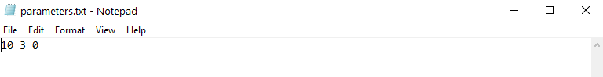

Ondan sonra, program her çalıştırıldığında bu değerleri değiştirme imkanı kullanıcıya sunulmaktadır:

******** Welcome to the data base system of the university!********

** Do you want to change the default settings?

ie Change maximum number of credits/ maximum number of courses? Y/N:

1. Menü fonksiyonu çalışma prensibi

Bu işlemi gerçekleştiren fonksiyon:

* **void menu();**

Menu fonksiyonu 5 farklı menüler gösterilmektedir. Yanlış bir seçim yapıldığında hata verilir ve kullanıcıdan tekrar gitmek istediği menü numarası girilmesi istenmektedir.

**input 7 ise çıktı:**

****************** University Data Base ******************

1-Course Affairs.

2-Student Affairs.

3-Lecturer Affairs.

4-Enrollment Affairs.

5-Displaying functions.

Please choose a number: 7

Error: Please choose a number between 1 and 5:

Doğru bir seçim yapılırsa, seçilen menüye gidilir ve onun seçenekleri sunulur. “Go back” seçeneği ile kullanıcı ana menüye geri dönebilmektedir.

**input =1 ise çıktı:**

****************** Course Affairs ******************

1- Display all the existing courses.

2- Add a new course.

3- Update information of a course.

4- Delete a course.

5- Go back.

Please choose a number:

1. Yapılan işlemler:
   * Öğretim üyesi fonksiyonları
     + Öğretim üyesi ekle : Bu işlemi gerçekleştiren fonksiyonlar:
       - **void ogrtEkle ();**
       - **long search(char* name, char* id);**

Bu fonksiyon yeni bir öğretim üyesi “ogretimUyesi.txt” dosyasına ekler. Dosya mevcut değilse dosya oluşturur ve öğretim üyesinin bilgilerini ekler. Eğer bu öğretim üyesinin daha önce dosyada kayıtlı ise kullanıcıya güncelleme seçeneği sunar. Güncelleme seçilirse **int ogrtGuncelId(char* id)** çağrılmaktadır.

**Örnek 1 (SUCCESS):** “ogretimUyesi.txt” mevcut değilse:

****************** Add a new Lecturer ******************

Please enter the information of the lecturer:

ID: diri

ogretimUyesi.txt File could not be found

Name: Banu

Surname: Diri

Job title: prof dr

The lecturer was successfully added.

Do you want to do another operation? Y/N: n

--------------------------------

Dosya oluşturuldu ve hoca eklendi:

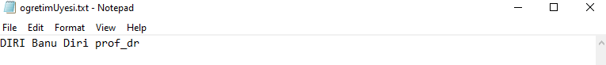

**Örnek 2 (FAIL):** öğretim üyesi zaten kayıtlı ise:

****************** Add a new Lecturer ******************

Please enter the information of the lecturer:

ID: diri

This ID already exists. Do you want to update it? Y/N:

Birkaç öğretim üyesi ekledikten sonra “ögretimUyesi.txt” içeriği şudur: 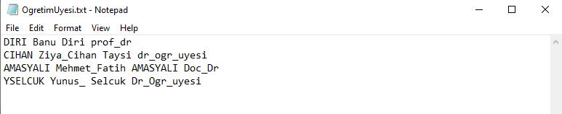

Öğretim üyesi menüden “**1- Display all the existing lecturers**” seçilirse **display("ogretimUyesi.txt")** çıktısı bu şekilde verilir:

****************** Display all lecturers ******************

DIRI Banu Diri prof dr

CIHAN Ziya Cihan Taysi dr ogr uyesi

AMASYALI Mehmet Fatih AMASYALI Doc Dr

YSELCUK Yunus Selcuk Dr Ogr uyesi

Do you want to do another operation? Y/N:

* + - Öğretim üyesi güncelle Bu işlemi gerçekleştiren fonksiyonlar:
      * **int ogrtGuncel();**
      * **int ogrtGuncelId(char* id);**
      * **long search(char* name, char* id);**

bu fonksiyon bir öğretim üyesi kayıtlı olduğunu tespit ettikten sonra bilgilerini günceller.

**Örnek 1 (FAIL):** öğretim üyesi kayıtlı değilse:

****************** Update information of a Lecturer ******************

Please enter the Lecturer ID whose information is to be updated: fcakmak

This ID does not match any lecturer. Do you want to add a new lecturer? Y/N:

**Örnek 2 (SUCCESS):** öğretim üyesi kayıtlı ise:

****************** Update information of a Lecturer ******************

Please enter the Lecturer ID whose information is to be updated: yselcuk

Please enter the new information:

Name (old= Yunus_): Yunus Emre

Surname (old=Selcuk): SELCUK

Title (old=Dr_Ogr_uyesi): Dr Ogr Uyesi

The lecturer was successfully updated.

Do you want to do another operation? Y/N:

İşlem yapılmadan önce “ögretimUyesi.txt” içeriği:

İşlem yapıldıktan sonra “ögretimUyesi.txt” içeriği (yselcuk IDsi olan değişti):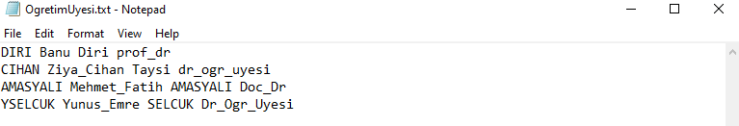

* + - Öğretim üyesinin kaydını sil Bu işlemi gerçekleştiren fonksiyonlar:
      * **int ogrtSil(char* id);**
      * **int satirSil(char* name,char* id);**
      * **int findAllCoursesForLect(char* id);**
      * **int dersSil(char* kod);**

Bu fonksiyon bir öğretim üyesi kayıtlı olduğunu tespit ettikten sonra kaydını ve **bütün verdiği dersleri siler**.

**Örnek 1(FAIL):** öğretim üyesi kayıtlı değilse:

****************** Delete a Lecturer ******************

Please enter the Lecturer ID that will be deleted: fcakmak

Warning: If you delete a lecturer all his courses will be deleted.

Do you want to continue? Y/N: y

This ID does not match any Lecturer. Please check your information!

Do you want to do another operation? Y/N:

**Örnek 2 (SUCCESS):** öğretim üyesi kayıtlı ise:

****************** Delete a Lecturer ******************

Please enter the Lecturer ID that will be deleted: cihan

Warning: If you delete a lecturer all his courses will be deleted.

Do you want to continue? Y/N: y

The Lecturer of ID CIHAN was successfully deleted!

Do you want to do another operation? Y/N:

İşlem yapıldıktan sonra “ögretimUyesi.txt” içeriği: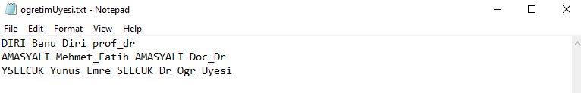

* + Ders işlemleri fonksiyonları
    - Ders ekle : Bu işlemi gerçekleştiren fonksiyonlar:
    - **void dersEkle();**
    - **long search(char* name, char* id);**

Bu fonksiyon yeni bir ders “Dersler.txt” dosyasına ekler. Dosya mevcut değilse dosya oluşturur ve ders ekler. Ders eklenmesi için ders veren sistemde kayıtlı olması gerekmektedir.

Eğer bu ders daha önce sistemde kayıtlı ise kullanıcıya güncelleme seçeneği sunar. Güncelleme seçilirse **dersGuncelId(char* kod)** çağrılmaktadır.

Yeni bir ders eklerken ders alan öğrenci sayısına (ders->kapasite) otomatik olarak sıfır değeri verilmektedir.

**Örnek 1 (SUCCESS):** “Dersler.txt” mevcut değilse:

****************** Add a new course ******************

Please enter the information of the course:

Course code: blm2521

Dersler.txt File could not be found

Course name: Ayrik Matematik

Credit: 3

Quota (Maximum number of students that can take the course): 60

Course Lecturer's ID: diri

The course was successfully added.

Do you want to do another operation? Y/N:

Dosya oluşturdu ve ders eklendi: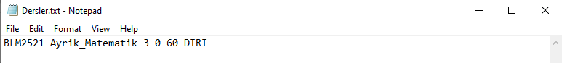

****************** Add a new course ******************

Please enter the information of the course:

Course code: blm1011

Course name: bbg1

Credit: 4

Quota (Maximum number of students that can take the course): 100

Course Lecturer's ID: cihan

Warning: The ID that you entered does not much any lecturer!

Do you want to add a new lecturer? Y/N:

**Örnek 2 (FAIL):** Dersi veren sistemde kayıtlı değilse:

**Örnek 3 (FAIL):** Ders önceden kayıtlı ise:

****************** Add a new course ******************

Please enter the information of the course:

Course code: blm2521

This course already exists. Do you want to update it? Y/N:

Birkaç ders ekledikten sonra “Dersler.txt” içeriği şudur: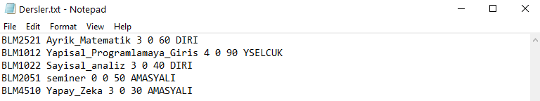

* + - Ders güncelle Bu işlemi gerçekleştiren fonksiyonlar:
      * **int dersGuncel();**
      * **int dersGuncelId(char* kod);**
      * **int satirGuncelDers(DERS* ders);**
      * **long search(char* name, char* id);**

Bu fonksiyon kayıtlı olan bir dersin bilgilerini günceller. Ders kayıtlı değilse hata verir ve yeni bir ders eklenmesi seçeneği sunar. Ders bilgilerini güncellerken ders alan öğrencilerin sayısına (ders->kapasite) otomatik olarak eski değeri verilmektedir.

**Dersi alan bütün öğrencilerin toplam kredi sayısı yeni ders kredi sayısına göre değişecektir.**

**Örnek 1 (SUCCESS):** Ders kayıtlı ise:

****************** Update information of a course ******************

Please enter the code of the course that you want to update: blm2051

Please enter the new information of the course:

Course Name (old= seminer): SEMINER

Credit (old=0): 2

Quota (old= 50): 40

Course Lecturer's ID (old=AMASYALI): yselcuk

The course BLM2051 was successfully updated.

Do you want to do another operation? Y/N:

İşlem yapıldıktan sonra “Dersler.txt” içeriği (BLM2051 kodlu olan ders değişti):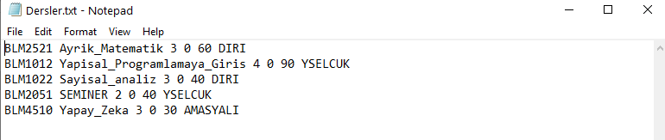

**Örnek 2 (FAIL):** Ders kayıtlı değilse:

****************** Update information of a course ******************

Please enter the code of the course that you want to update: blm1011

This code does not match any course. Do you want to add a new course? Y/N:

* + - Ders silme Bu işlemi gerçekleştiren fonksiyonlar:
      * **int dersSil(char* kod);**
      * **int satirSil(char* name,char* id);**

fonksiyon bir ders kayıtlı olduğunu tespit edildikten sonra onu siler. Ayrıca, **dersi alan bütün öğrencilerin toplam kredi sayısı ve toplam ders sayısı değişecektir. “ÖgrenciDersKayit.txt” dosyasında da değişiklik yapılacaktır.**

**Örnek 1 (SUCCESS):** Ders kayıtlı ise:

****************** Delete a course *****************

Please enter the code of the course that you want to delete: blm2051

The course BLM2051 was successfully deleted!

Do you want to do another operation? Y/N:

İşlem yapıldıktan sonra “Dersler.txt” içeriği (BLM2051 kodlu ders silindi):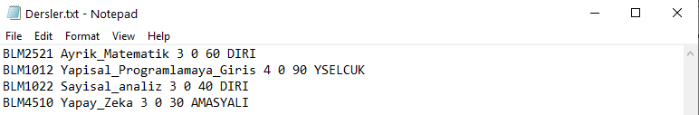

**Örnek 2 (FAIL):** Ders kayıtlı değilse:

****************** Delete a course ******************

Please enter the code of the course that you want to delete: blm1011

This code does not match any course! Please check your information.

Do you want to do another operation? Y/N:

* + Öğrenci işlemleri fonksiyonları
    - Öğrenci ekle Bu işlemi gerçekleştiren fonksiyonlar:
      * **int ogrcEkle();**
      * **long search(char* name, char* id);**

Bu fonksiyon yeni bir öğrenci “Ogrenciler.txt” dosyasına ekler. Dosya mevcut değilse dosya oluşturur ve öğrenciyi ekler. Eğer bu öğrenci daha önce sistemde kayıtlı ise kullanıcıya güncelleme seçeneği sunar. Güncelleme seçilirse **ogrcGuncelId(char id[])** çağrılmaktadır.

Yeni bir öğrenci eklerken toplam ders sayısı ve toplam kredi değerine otomatik olarak sıfır değeri verilmektedir.

**Örnek 1 (SUCCESS):** “Ogrenciler.txt” mevcut değilse:

****************** Add a new student ******************

Please enter the information of the student:

ID: 18011115

Ogrenciler.txt File could not be found

Name: Rayene

Surname: Bech

The student was successfully added.

Do you want to do another operation? Y/N:

Dosya oluşturdu ve ögrenci eklendi:

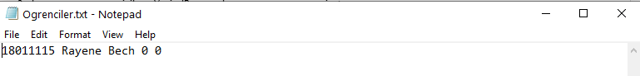

**Örnek 2 (FAIL):** Öğrenci daha önce kayıtlı ise:

****************** Add a new student ******************

Please enter the information of the student:

ID: 18011115

This student is already registered. Do you want to update his information? Y/N:

Birkaç öğrenci ekledikten sonra “Ogrenciler.txt” içeriği şöyledir:

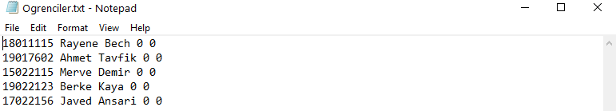

* + - Öğrenci güncelle Bu işlemi gerçekleştiren fonksiyonlar:
      * **int ogrcGuncel();**
      * **int ogrcGuncelId(char id[]);**
      * **int satirGuncelOgrenci(OGRENCI* ogrc);**
      * **long search(char* name, char* id);**

Bu fonksiyon kayıtlı olan bir öğrencinin bilgilerini günceller. Öğrenci kayıtlı değilse hata verir ve yeni bir öğrenci eklenmesi seçeneği sunar.

**Örnek 1(FAIL):** Öğrenci sistemde kayıtlı değilse:

****************** Update information of a student ******************

Please enter the student ID whose information is to be updated: 19022222

This ID does not match any student. Do you want to add a new student? Y/N:

**Örnek 2 (SUCCESS):** Öğrenci sistemde kayıtlı ise:

****************** Update information of a student ******************

Please enter the student ID whose information is to be updated: 17022156

Please enter the new information:

Name (old=Javed): Cavit

Surname (old=Ansari): Ansari

Total courses (old=0): 0

Total credits(old=0): 0

The student of 17022156 Id was successfully updated.

Do you want to do another operation? Y/N:

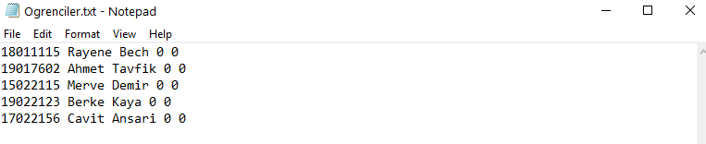İşlem yapıldıktan sonra “Ogrenciler.txt” içeriği (17022156 numaralı öğrencinin bilgilerini değişti):

Öğrenci kaydı sil Bu işlemi gerçekleştiren fonksiyonlar:

* + - * **int ogrcSil(char* id);**
      * **int satirSil(char* name,char* id);**
      * **int removeFromCourse(char* kod);**
      * **int findAllCoursesForStd(char* id);**

Bu fonksiyon bir öğrenci kayıtlı olduğunu tespit edildikten sonra kaydını siler. Ayrıca, **bütün aldığ**ı **derslerin kapasitesini -1 kadar azaltacaktır. “ÖgrenciDersKayit.txt” dosyasında da değişiklik yapılacaktır.**

**Örnek1 (SUCCESS):** Öğrenci sistemde kayıtlı ise:

****************** Delete a student ******************

Please enter the student ID that will be deleted:19017602

The student of ID 19017602 was successfully deleted!

Do you want to do another operation? Y/N:

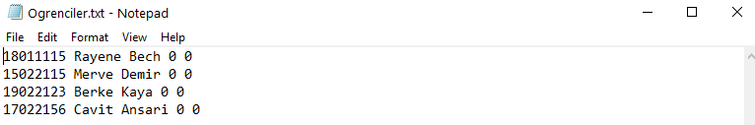İşlem yapıldıktan sonra “Ogreciler.txt” içeriği (19017602 numaralı öğrenci silindi):

**Örnek2 (FAIL):** Öğrenci sistemde kayıtlı değilse:

****************** Delete a student ******************

Please enter the student ID that will be deleted:15023654

This ID does not match any student! Please try again.

Do you want to do another operation? Y/N:

* + Kayıt işlemleri fonksiyonları
    - Kayıt ekle Bu işlemi gerçekleştiren fonksiyonlar:
      * **int kayitEkle();**
      * **long search(char* name, char* id);**
      * **int maxFind(int* maxkredi, int* maxcourse);**
      * **int incrementId();**

Bu fonksiyon, öğrenci ID ve ders kodu kullanıcıdan alıp, öğrencinin bu derse kaydolmasını sağlar ve kayıt bilgileri benzersiz bir ID üretip “OgrenciDersKayit.txt” dosyasına ekler. Ayrıca, aşağıdaki durumları kontrol eder:

* Öğrenci ve dersin bilgileri sistemde kayıtlı mı?
* Bu kayıt işlemi daha önce yapıldı mı?
* Öğrencinin toplam ders sayısı ve kredi değeri maksimum değerler altında mı?
* Dersin kapasitesi dersin kontenjanı altında mı?

**Örnek 1(SUCCESS):**

****************** Add an enrollment ******************

Please enter the following information:

Student ID: 18011115

Course code: blm2521

The student of 18011115 Id was successfully updated.

The course BLM2521 was successfully updated.

Enrollment was successfully added.

Do you want to do another operation? Y/N:

“OgrenciDersKayit.txt” oluşturuldu ve kayıt eklendi:

Ayrıca, 18011115 numaralı öğrencinin toplam kredisi 3 oldu ve toplam aldığı dersler 1 oldu: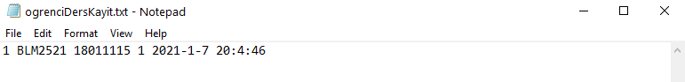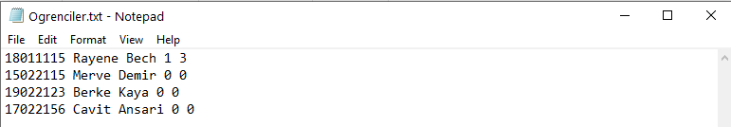

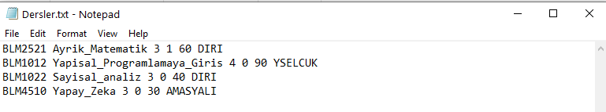Ayrıca Dersin kapasitesine 1 eklendi:

**Örnek 2(FAIL):** Kayit daha önce yapılmışsa

****************** Add an enrollment ******************

Please enter the following information:

Student ID: 18011115

Course code: blm2521

This enrollment already exists. Do you want to update it? Y/N:

Birkaç kayıt ekledikten sonra “OgrenciDersKayit.txt” içeriği (Her kayıt için otomatik artan benzersiz bir id üretildi):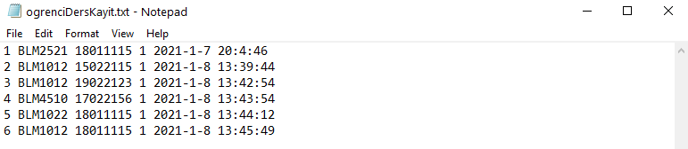

“Oğrenciler.txt” içeriği değişti:

“Dersler.txt” içereği değişti: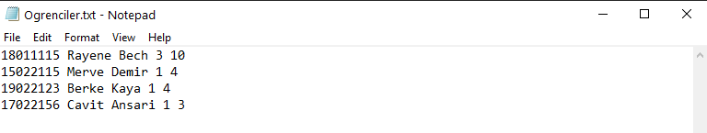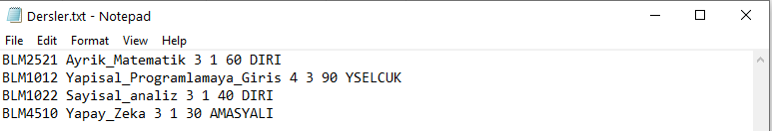

**Örnek 3(FAIL): M**aximum ders sayısı veya toplam kredisi geçtiği durumda

****************** Add an enrollment ******************

Please enter the following information:

Student ID: 18011115

Course code: blm4510

Error: Enrollment failed because the student took the maximum number of courses!

Do you want to do another operation? Y/N:

* + - Kayit güncelle : Bu işlemi gerçekleştiren fonksiyonlar:
      * **int kayitGuncel();**
      * **int kayitGuncelId(int id);**
      * **int getId();**
      * **long searchIdKod(char* id,char* kod, int* kayitId);**
      * **int removeFromCourse(char* kod);**
      * **int removeFromStudent(char* id,int kredi,int dec);**

Bu fonksiyon, kayit ID’s veya öğrencinin numarası ile ders kodu kullanarak kayıt işlemi sistemde var olduğunu tespit ettikten sonra kayit durumu ve tarihi kullanıcı bu şekilde değiştirebilir:

**Kayıt durumu:** KAYITLI (REGISTERED)=1 veya BIRAKTI (DROPPED)=0

**Kayit tarihi:** eski tarih veya şimdiki tarih veya kullanıcının girdiği herhangi bir tarih.

Eğer kayıt durumu KAYITLI’den BIRAKTI’ya değişmişse **removeFromStudent** fonksiyonu kullanaraköğrencinin toplam aldığı dersler ve kredi sayısı azaltılır.Ayrıca **removeFromCourse** fonksiyonu kullanarakdersin kapasitesini de azaltılır.

**Örnek 1(SUCCESS):** 18011115 numaralı öğrenci BLM1012 dersi bıraktıysa:

********** Update information of an existing enrollment ********

Please enter the ID of the enrollment. If you do not know it enter 0: 0

Please enter the student ID: 18011115

Please enter the course code: blm1012

Please enter the new status of the enrollment (REGISTERED/DROPPED): DROPPED

Please enter the new date of the enrollment in the format of (yyyy-m-d h:m:s) 24h

Or enter YES if you want to use the current time and date

Or enter NO if you want to use the same old date

Your choice: 2021-01-08 10:10:00

The information of the student 18011115 were successfully updated.

The information of the course BLM1012 were successfully updated.

The enrollment was successfully updated

Do you want to do another operation? Y/N:

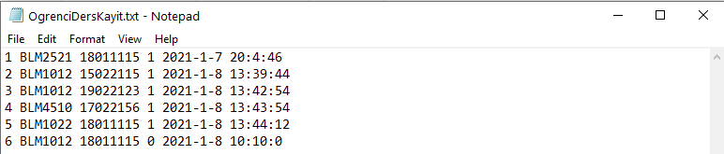İşlem yapıldıktan sonra “OgrenciDersKayit.txt” içeriği (son satır değişti):

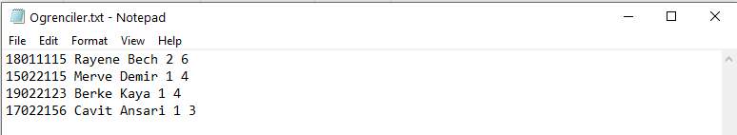“Ogrenciler.txt” içeriği (18011115 numaralı öğrencinin toplam aldığı dersler ve kredi değeri düştü):

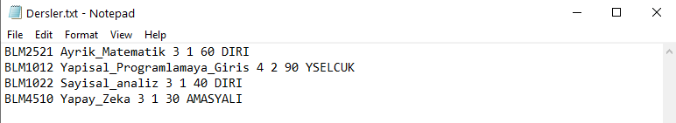“Dersler.txt” içeriği (BLM1012 kapasitesi 3ten 2ye düştü):

**Örnek 2(FAIL):** Kayit mevcut değilse:

********** Update information of an existing enrollment ********

Please enter the ID of the enrollment. If you do not know it enter 0: 0

Please enter the student ID: 18011115

Please enter the course code: blm4510

Error: Error: This enrollment does not exist! Please check your information.

Do you want to do another operation? Y/N:

* + - Kayıt sil: Bu işlemi gerçekleştiren fonksiyonlar:
      * **int kayitSil();**
      * **int kayitSilId(int id);**
      * **int getId();**
      * **long searchIdKod(char* id,char* kod, int* kayitId);**
      * **int removeFromCourse(char* kod);**
      * **int removeFromStudent(char* id,int kredi,int dec);**

Bu fonksiyon, kayit ID’s veya öğrencinin numarası ile ders kodu kullanarak kayit işlemi sistemde var olduğunu tespit ettikten sonra Kayit durumu REGISTERED (KAYITLI “1”) DROPPED (BIRAKTI “0”)a değiştirmektedir.

Ardından, **removeFromStudent** fonksiyonu kullanaraköğrencinin toplam aldığı dersler ve kredi sayısı azaltılır.Ayrıca **removeFromCourse** fonksiyonu kullanarakdersin kapasitesini de azaltılır.

**Örnek 1(SUCCESS):** 18011115 numaralı öğrenci BLM1022 kodlu dersi bıraktıysa

****************** Delete an enrollment ******************

Please enter the ID of the enrollment. If you do not know it enter 0: 0

Please enter the student ID: 18011115

Please enter the course code: blm1022

The information of the student 18011115 were successfully updated.

The information of the course BLM1022 were successfully updated.

The enrollment was successfully deleted

Do you want to do another operation? Y/N:

İşlem yapıldıktan sonra “OgrenciDersKayit.txt” içeriği (5.inci satır değişti):

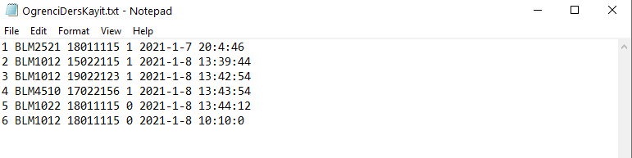

Dersler.txt” içeriği (BLM1022 kapasitesi 1den 0a düştü):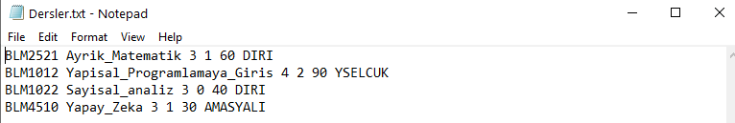

Ogrenciler.txt” içeriği (18011115 numaralı öğrencinin toplam aldığı dersler ve kredi değeri düştü):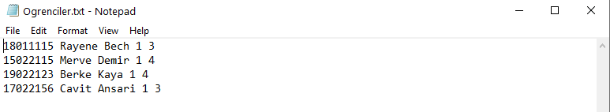

**Örnek 2 (FAIL):** 15022115 numaralı öğrenci BLM1022 kodlu dersi bıraktıysa (Kayıt yok)

****************** Delete an enrollment ******************

Please enter the ID of the enrollment. If you do not know it enter 0: 0

Please enter the student ID: 15022115

Please enter the course code: blm1022

Error: Error: This enrollment does not exist! Please check your information.

Do you want to do another operation? Y/N:

* + Listeleyenler fonksiyonlar
    - Öğretim üyesinin verdiği dersleri listeleyen Bu işlemi gerçekleştiren fonksiyonlar:
      * **int findAllCoursesForLect(char* id);**
      * **int listOgrtDers();**

Bu fonksiyon, ID’si verilen öğretim üyesinin sistemde kayıtlı olduğunu tespit ettikten sonra verdiği dersleri listelemektedir.

**Örnek 1 (SUCCESS) :** Öğretim üyesi en az bir ders vermekte ise:

****************** List the courses of a lecturer ******************

Please enter the ID of the lecturer: diri

BLM2521 Ayrik Matematik

BLM1022 Sayisal analiz

Do you want to do another operation? Y/N:

**Örnek 2 (FAIL) :** Öğretim üyesi hiç bir ders vermez ise: (Şu an sistemde bütün hocalar dersler veriyor. Bu yüzden bu örnek için yeni bir hoca ekleyip onun verdiği derslere bakalım)

****************** List the courses of a lecturer******************

Please enter the ID of the lecturer: smerve

This lecturer does not give any course!

Do you want to do another operation? Y/N:

****************** Add a new Lecturer ******************

Please enter the information of the lecturer:

ID: smerve

Name: Seher Merve

Surname: ERUS

Job title: Dr Ogr Uyesi

The lecturer was successfully added.

Do you want to do another operation? Y/N:

* + - Derse kayıtlı olan tüm öğrencileri listeleyen Bu işlemi gerçekleştiren fonksiyonlar:
      * **int findAllStudents(char* kod);**
      * **int ListDersOgrc();**

Bu fonksiyon, kodu verilen bir ders, sistemde kayıtlı olduğunu tespit ettikten sonra bu derste kayıtlı olan tüm öğrencileri listelemektedir. Bu öğrenciler, geçici bir dosyada kaydedip ekrana yazdırır.

**Örnek 1 (SUCCESS) :** Derste en az bir öğrenci kayıtlı ise:

****************** List the students enrolled in a course ******************

Please enter the code of the course: blm1012

The students registered in the course BLM1012 are:

15022115 Merve Demir

19022123 Berke Kaya

Do you want to do another operation? Y/N:

18011115 numaralı öğrenci dersi bıraktığı için listelenmedi.

**Örnek 2 (FAIL) :** Derste hiçbir öğrenci kayıtlı değilse:

****************** List the students enrolled in a course ******************

Please enter the code of the course: blm1022

No student is registered in this course!

Do you want to do another operation? Y/N:

* + - Öğrencinin aldığı tüm dersleri listeleyen Bu işlemi gerçekleştiren fonksiyonlar:
      * **int findAllCoursesForStd(char* id);**
      * **int ListOgrcDers();**

Bu fonksiyon, Öğrenci numarası verilen bir öğrenci, sistemde kayıtlı olduğunu tespit ettikten sonra, onun aldığı tüm dersleri listelemektedir. Bu dersler, geçici bir dosyada kaydedip ekrana yazdırır.

**Örnek 1 (SUCCESS) :** Öğrenci en az bir derse kayıtlı ise:

****************** List the courses taken by a student ******************

Please enter the student ID: 19022123

The courses that the student 19022123 is taking are:

BLM1012 Yapisal Programlamaya Giris

Do you want to do another operation? Y/N:

**Örnek 2 (FAIL) :** Öğrenci hiçbir derse kayıtlı değilse: : (Şu An sistemde bütün öğrenciler en az bir ders almaktalar.O yüzden bu örnek için önce bir kayıt işlemi silip derslere bakalım) Şimdi, 18011115 numaralı öğrenci hiç bir ders almıyor:

****************** List the courses taken by a student ******************

Please enter the student ID: 18011115

This student is not enrolled in any course!

Do you want to do another operation? Y/N:

****************** Delete an enrollment ******************

Please enter the ID of the enrollment. If you do not know it enter 0: 1

The information of the student 18011115 were successfully updated.

The information of the course BLM2521 were successfully updated.

The enrollment was successfully deleted

Do you want to do another operation? Y/N:

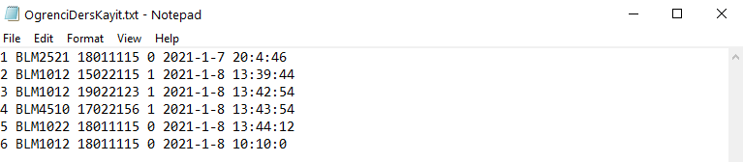Şimdi “ÖğrenciDersKayit” dosyanın içeriği:

* + - Sınıf listesini oluşturan Bu işlemi gerçekleştiren fonksiyonlar:
      * **int ClassList()**
      * **int listOgrtDers();**

Bu fonksiyon, ID’si verilen öğretim üyesi verdiği bir derse ait kod kullanarak dersi alan tüm öğrencilerin sınıf listesini DERSKODU_SINIFLİSTESİ.txt dosyasına yazdırır. Ders kodu aldıktan sonra öğretim üyesi tarafından verildiğini kontrol eder.

**Örnek 1 (SUCCESS) :** BLM1012 sınıf listesini oluşturalım:

****************** Create the course class list ******************

Please enter the ID of the lecturer: yselcuk

Please enter the code of the course: blm1012

BLM1012_SINIFLISTESI.txt File was successfully created.

Do you want to do another operation? Y/N:

“BLM1012_SINIFLISTESI.txt” içeriği: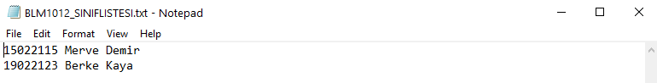

**Örnek 2 (FAIL) :** Hocanın vermediği bir ders kodu girilirse:

****************** Create the course class list ******************

Please enter the ID of the lecturer: yselcuk

Please enter the code of the course: blm2521

Error: This course is not given by this lecturer! please check your information!

Do you want to do another operation? Y/N: